Subject | Deployment dan Testing  Mobile Attendance | Date & Time | 06/04/2018
Facilitator | Yoga Anggara Daswara | Version | 1.0
Location | Ruang Vendor Lantai 8 | Prepared by | Yoga Anggara Daswara
Attendees | Mandiri Taspen :  - Yoga Anggara Daswara | Rapier :  - Bayu  - Budi Hartoyo

Rekap Error yang harus di perbaiki
- Ubah format tanggal(ok)
- Data ijin untuk tanggal mula iijin dan tanggal selesai format DD-MM-YYYY jamnya dihilangkan.(ok)
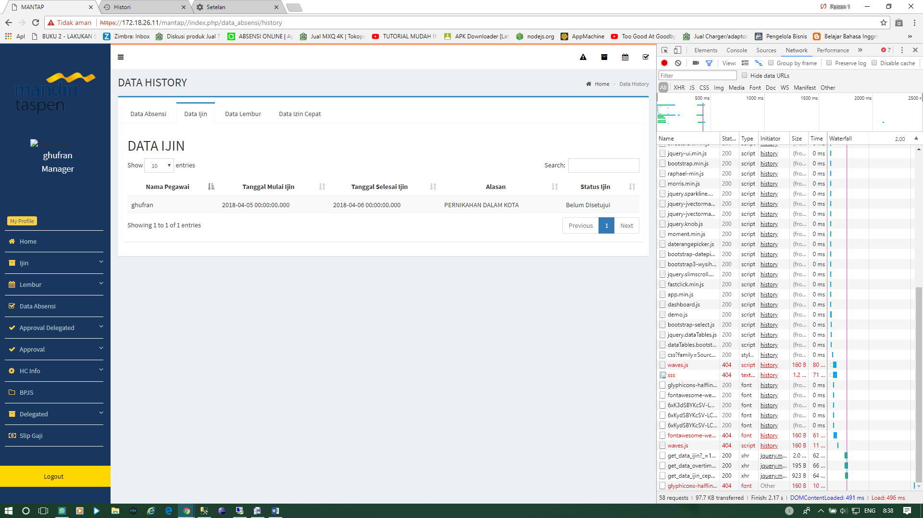

- tanggal format DD-MM-YYYY dan jam nyadihilangkan. Jam masuk dan jam keluar format HH:mm atau 07.20 (ok)
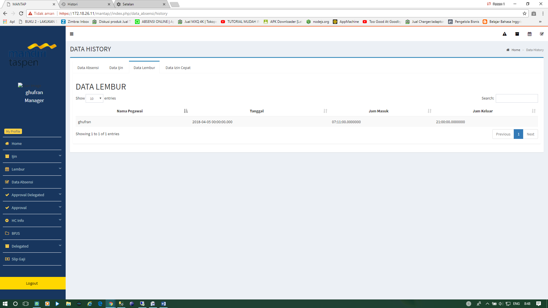

- “Tanggal Mulai” diganti “Tanggal“, “Tanggal Selesai” diganti “Jam”, ditambahkan juga “Alasan” untuk mengetahui alasan pulang cepat .
tanggal format DD-MM-YYYY dan jam format HH:mmatau 07.20. dan level mananger(ok)
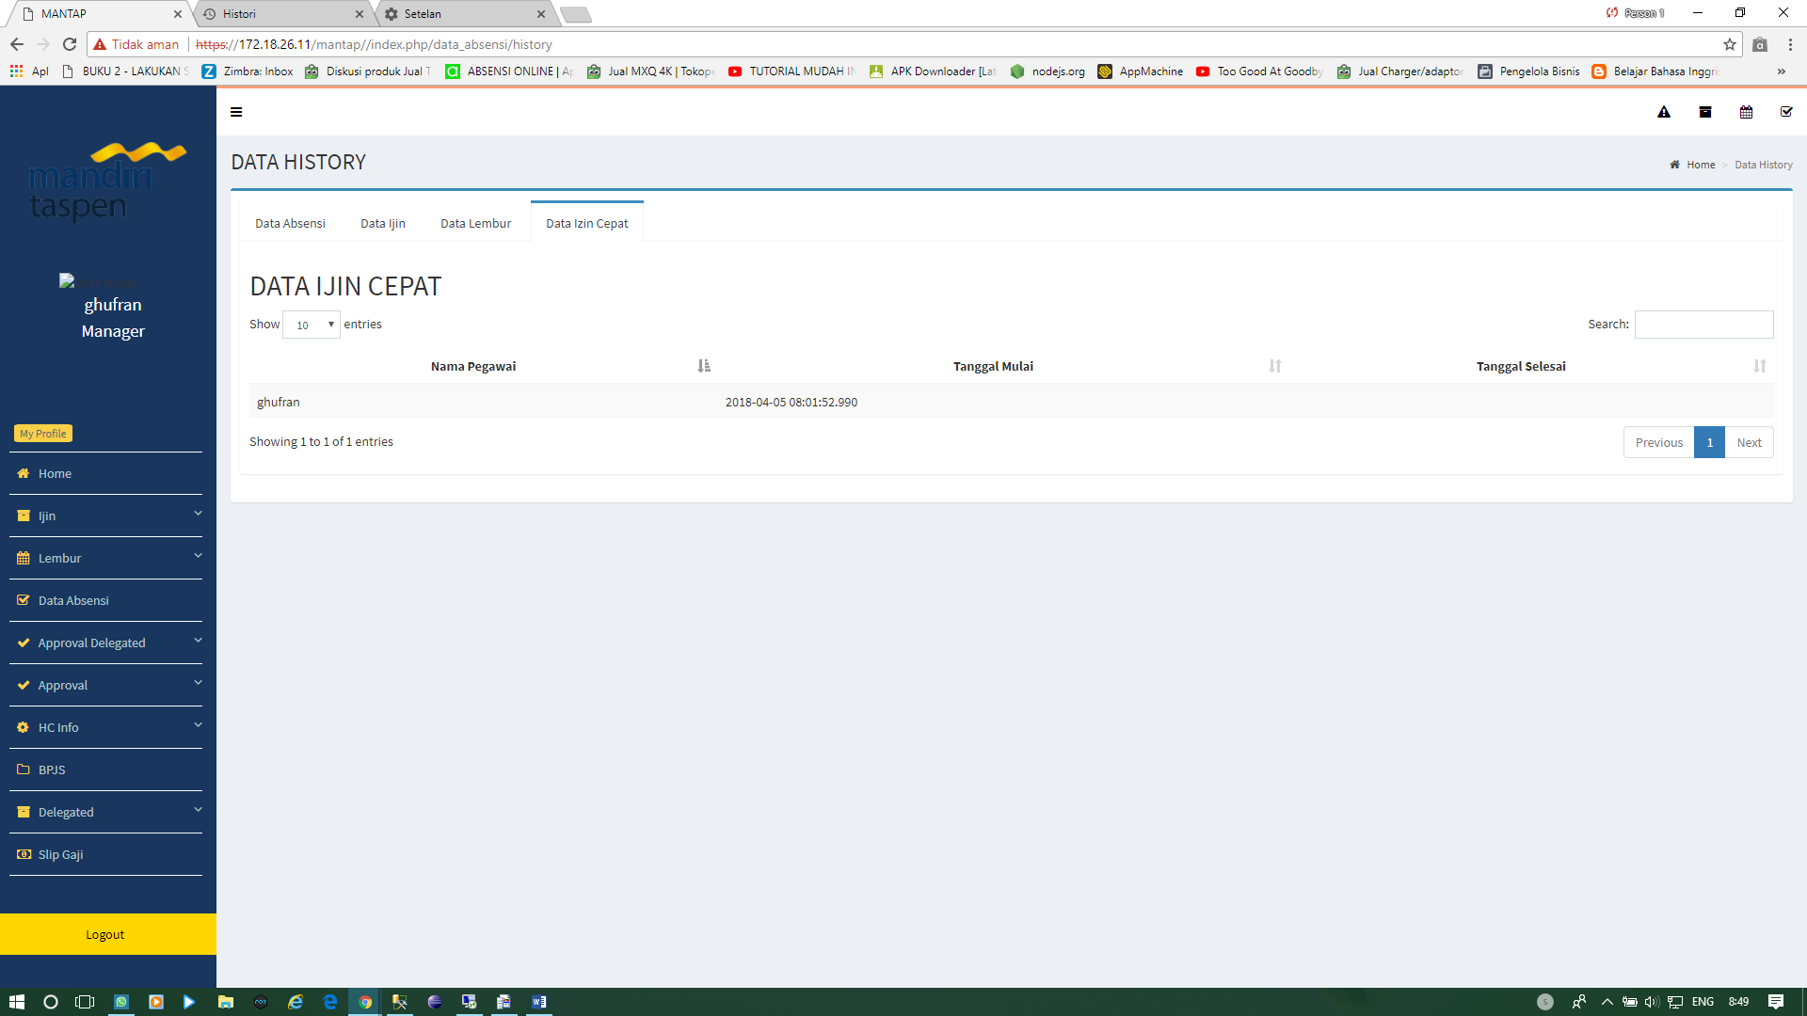

- Tanggal Mulai ijin dan Tanggal Selesai ijin formatDD-MM-YYYY, data di buat format DD-MM-YYYY HH:mm. “Data Dibuat” tidakter update ketika data di edit, harusnyaterupdate. (ok)

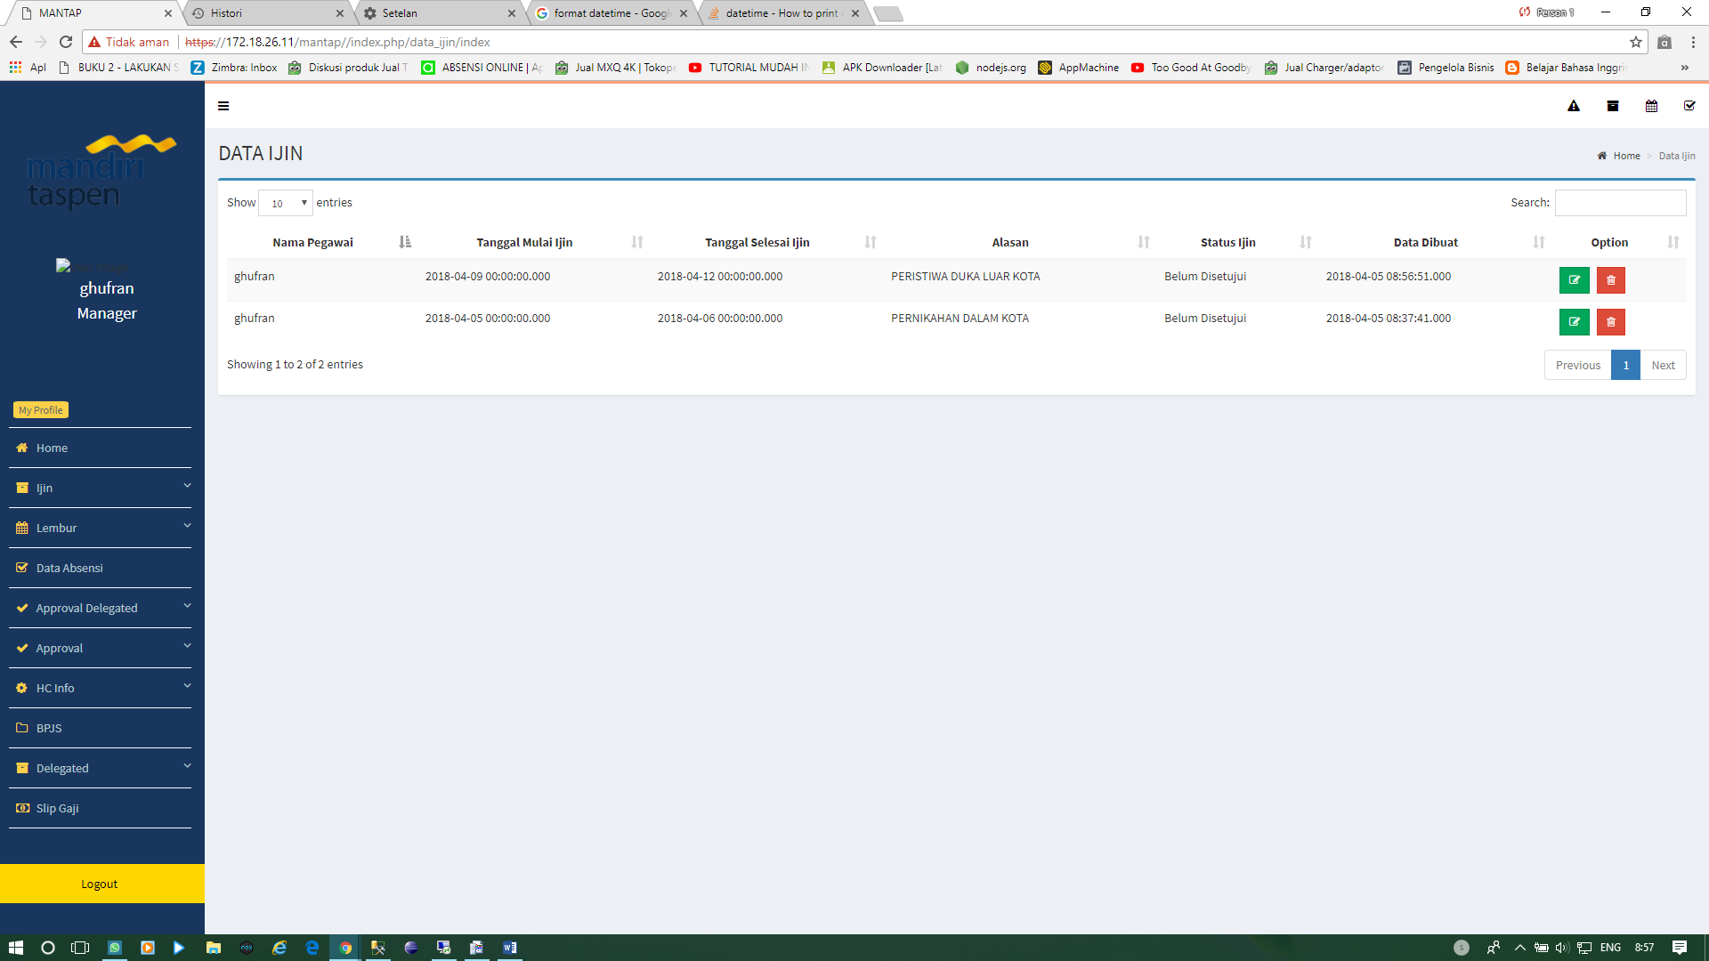

- BPJS masih error(ok)

- Cek kembali input data delegated dan data slip gaji(ok)
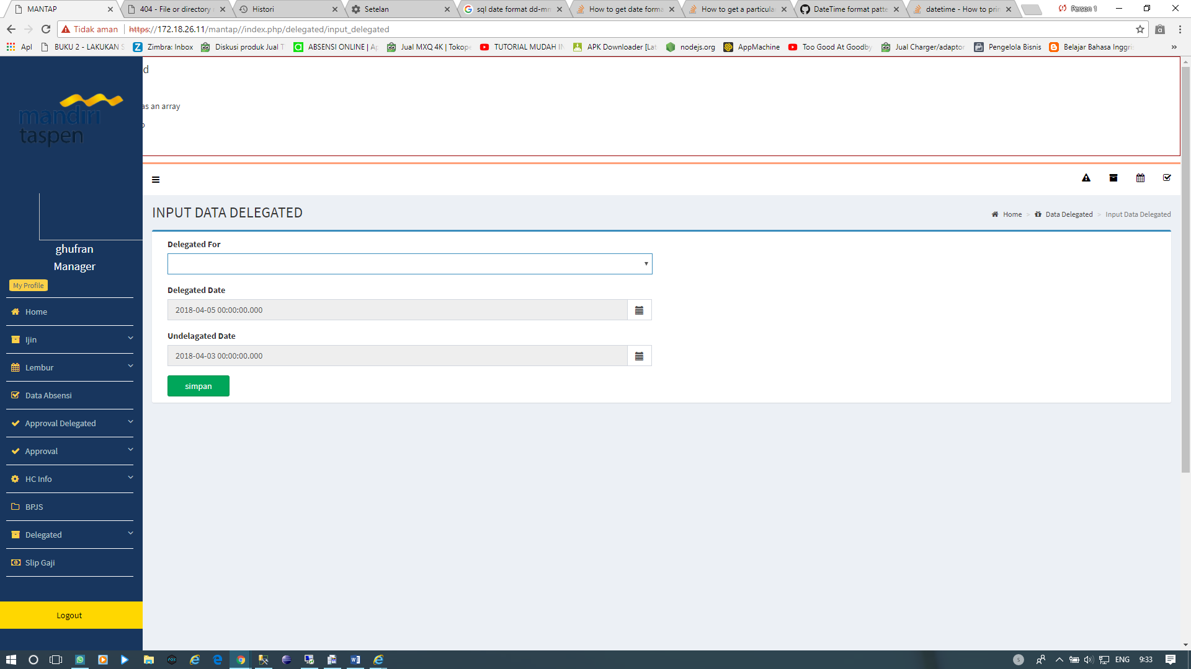

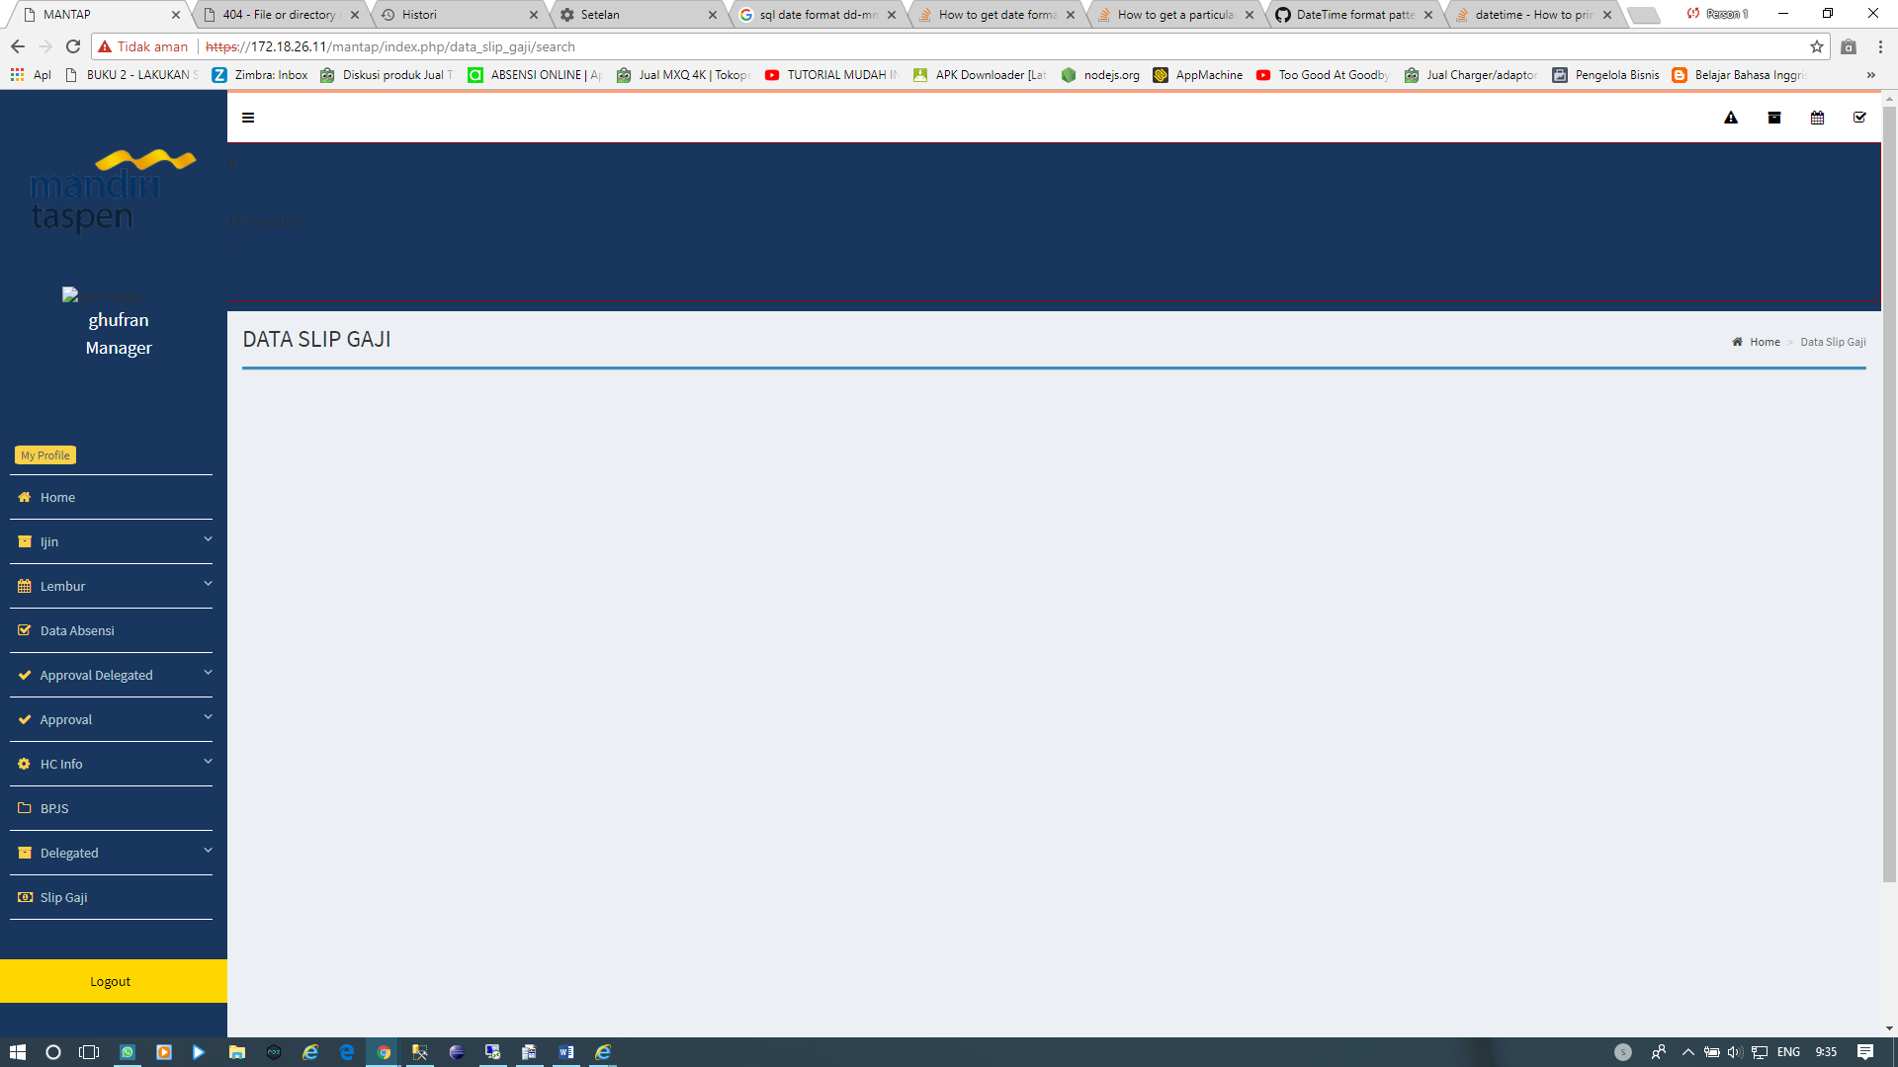

- View Profile di perbaiki lagi. Hide notifikasi User Lupa Password untuk level stap.(ok)
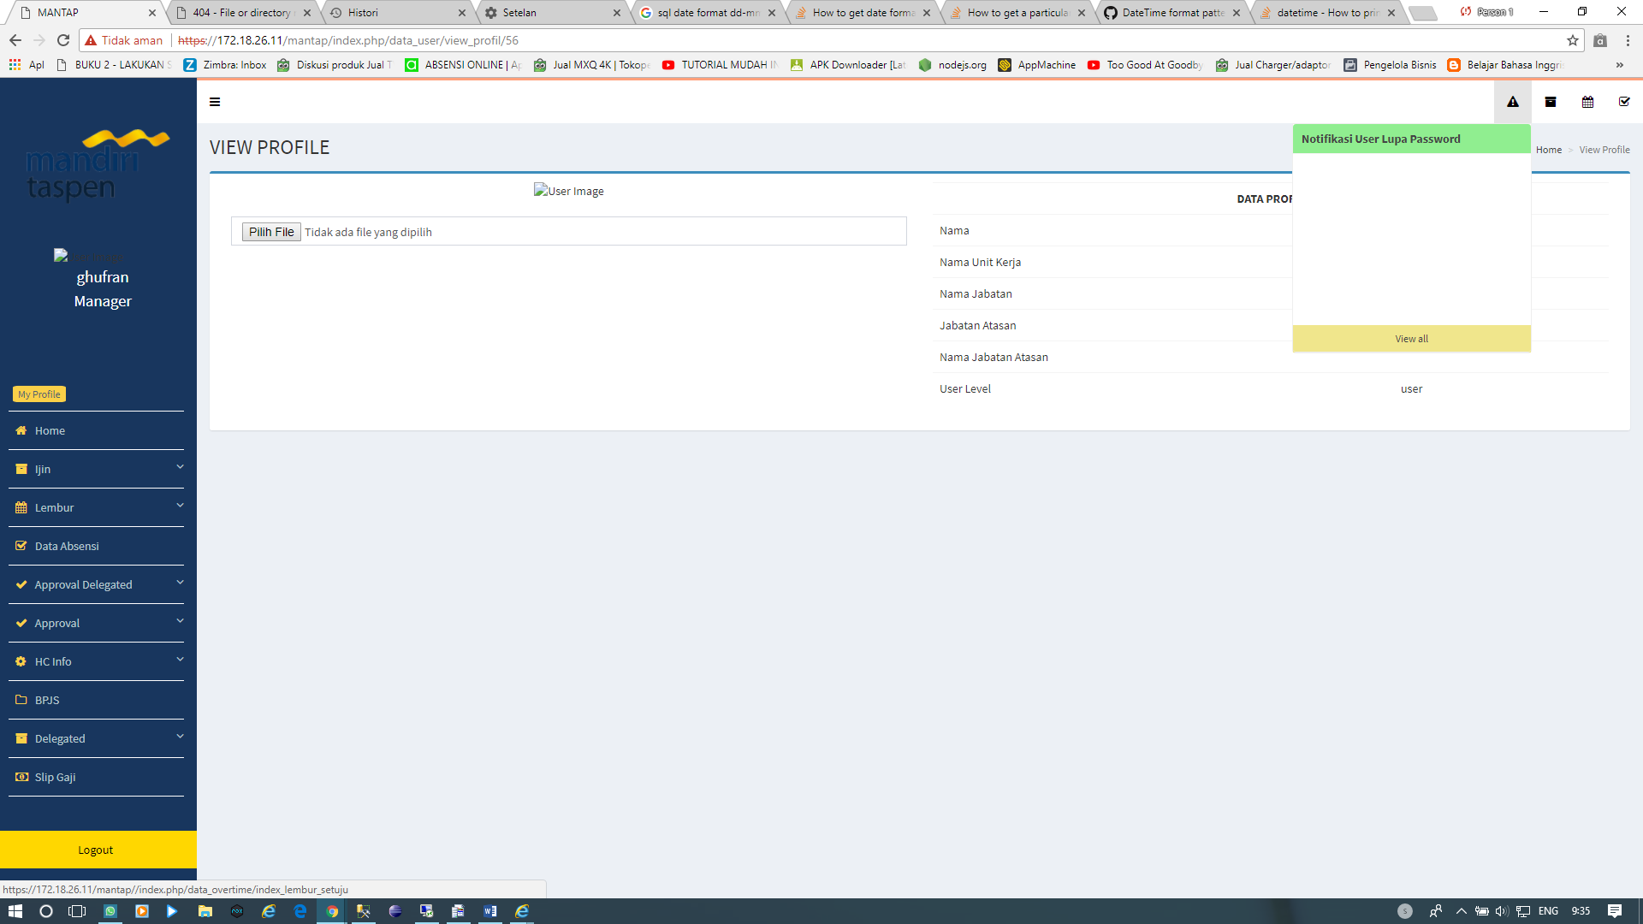

- Ijin disetujui ,lembur sudah disetujui, dan absensi . tidak muncul notif padahal admin sudah approve ijinnya(belum ok)
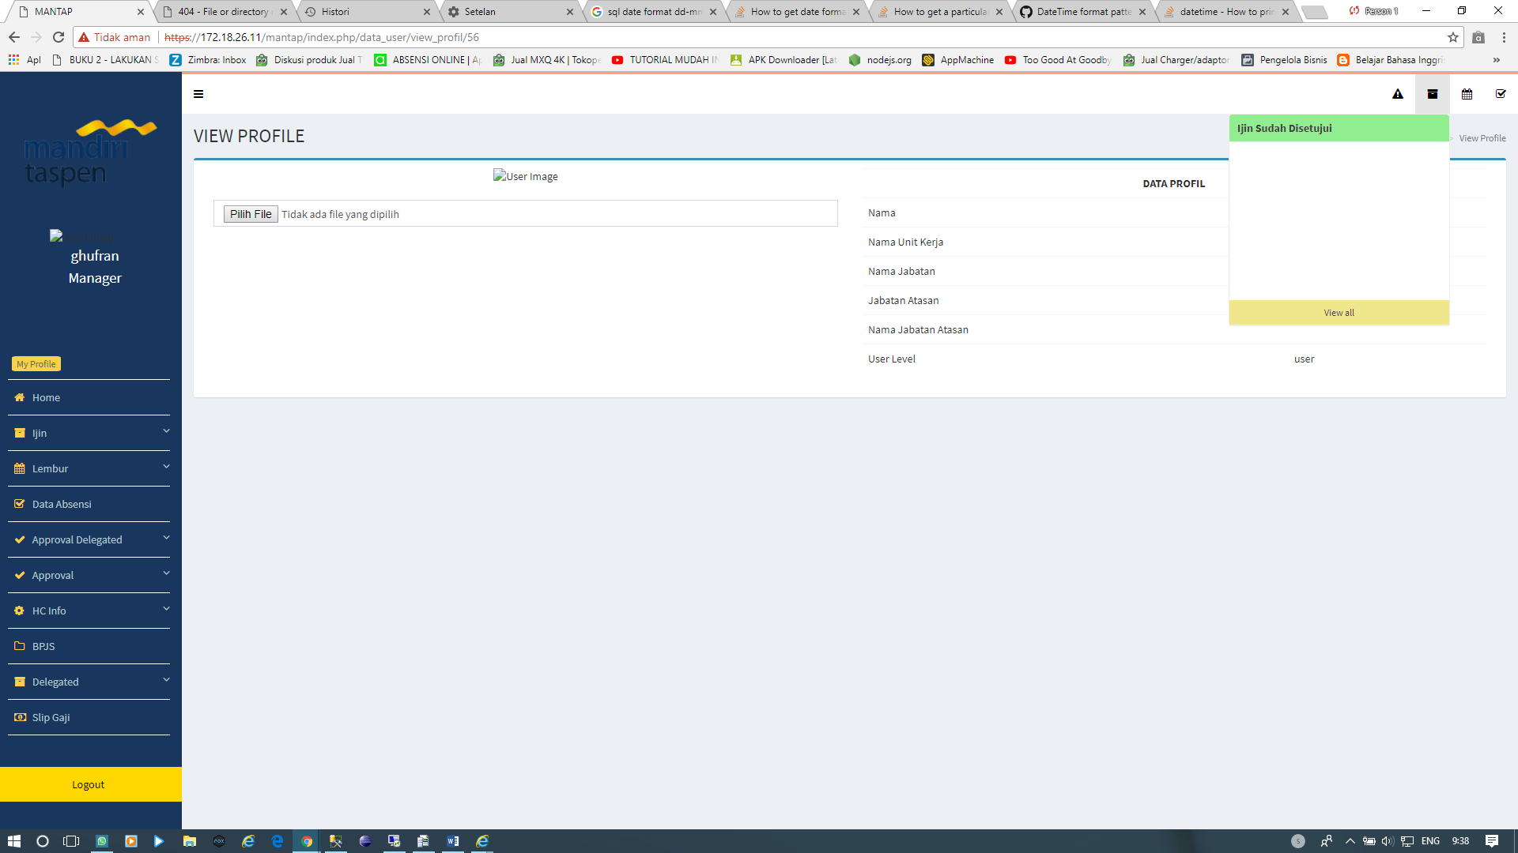
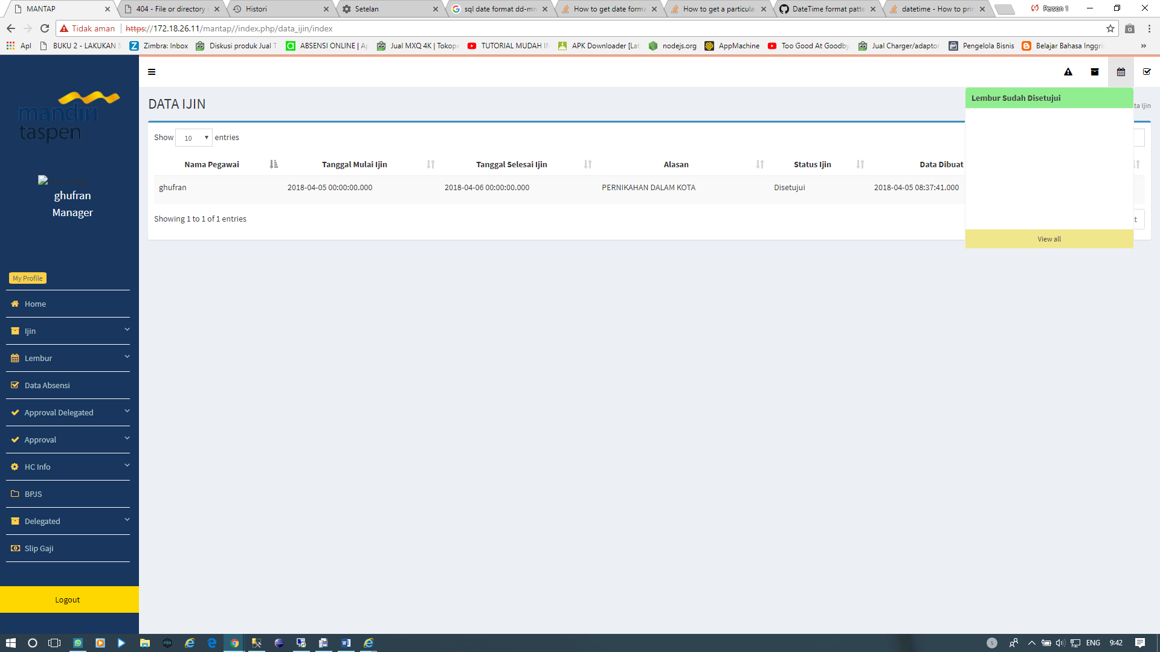
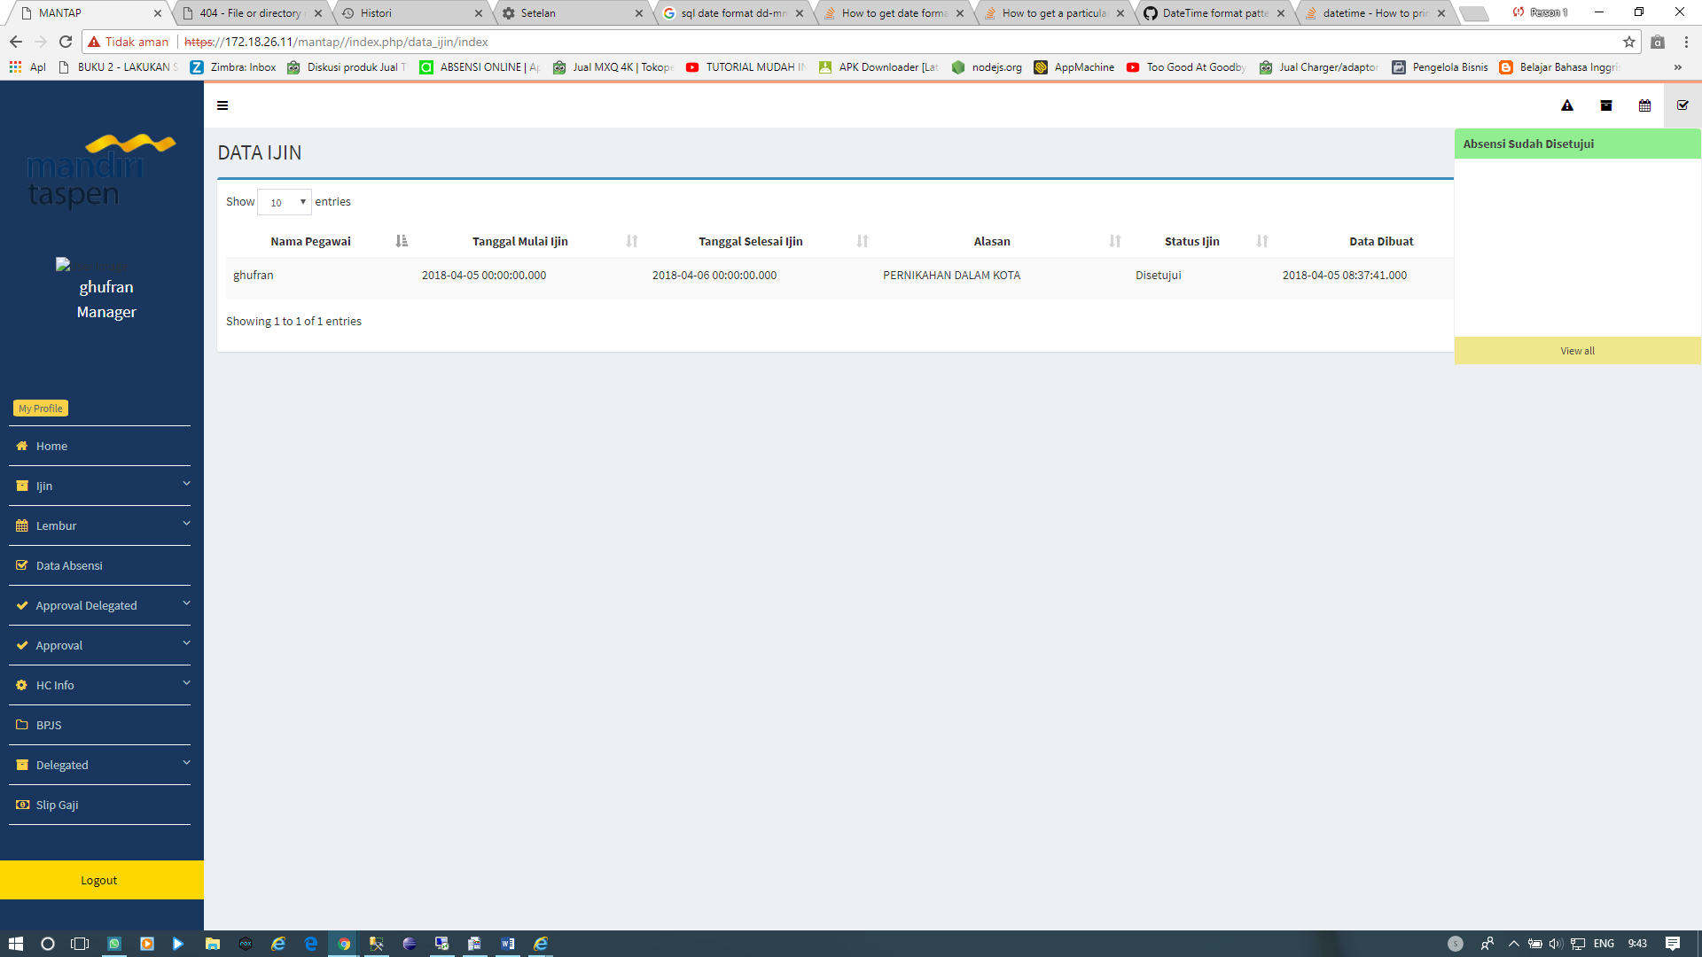

- Tambahan
Untuk history absensi data izin cepat agar bisa si pemilik akun yang bisa lihat (ok)
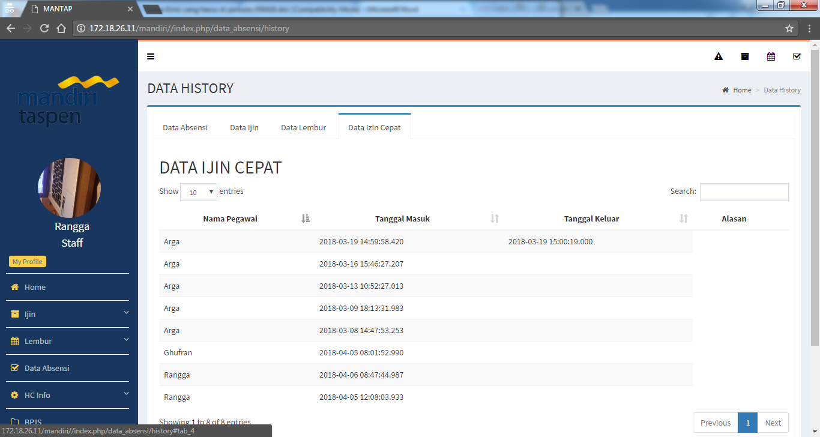

 | Jakarta, 6 April 2018
RAPIER  Bayu | BANK MANDIRI TASPEN    Yoga Anggara Daswara

